**ООО «AirDefender»**

**УТВЕРЖДАЮ УТВЕРЖДАЮ**

Генеральный директор Генеральный директор

ООО «SmartCity» ООО «AirDefender»

**________**Григорьев А.В. **__________**Моргунов А.Г.

«____» _________ 2020 г. «____» __________ 2020 г.

**«Система управления ПВО С-500»**

**ООО «SmartCity»**

**«ЗРС С-500»**

**ТЕХНИЧЕСКОЕ ЗАДАНИЕ**

на 72 листах

Действует с «____» _________ 2020 г.

**СОГЛАСОВАНО**

**_____________________**

_____________________

«___» __________ 2020 г.

СОДЕРЖАНИЕ

**1 Общие сведения**

1.1 Полное наименование системы и его условное обозначение

1.2 Наименование предприятий разработчика и заказчика

1.3 Перечень документов, на основании которых создается система, кем и когда утверждены эти документы

1.4 Плановые сроки начала и окончания работы по созданию системы

1.5 Сведения об источниках и порядке финансирования работ

1.6 Порядок оформления и предъявления заказчику результатов работ по созданию системы, по изготовлению и наладке отдельных средств и программно-технических комплексов системы

**2 Назначение и цели создания системы**

2.1 Назначение системы

2.2 Цели создания системы

**3 Характеристика объекта автоматизации**

**4 Требования к системе**

4.1 Требование к системе в целом

4.2 Требования к функциям, выполняемым системой

**5 Состав и содержание работ по созданию системы**

**6 Порядок контроля разработки и приемки**

**7 Требования к составу и содержанию работ по подготовке объекта автоматизации к вводу системы в действие**

**8 Требования к документированию**

**9 Источники разработки**

1 ОБЩИЕ СВЕДЕНИЯ

**1.1 Полное наименование системы и ее условное обозначение**

Полное наименование системы: Система управления ПВО С-500.

Краткое наименование системы: ЗРС С-500.

**1.2 Наименование предприятий разработчика и заказчика**

Заказчик системы: ООО «SmartCity».

Адрес заказчика: г. Донецк, 83000, Киевский проспект, 1.

Телефон: +380713334455.

Разработчик системы: ООО «AirDefender».

Адрес разработчика: г. Донецк, 83000, улица Артема, 138а.

Телефон: +380713359704.

**1.3 Перечень документов, на основании которых создается система, кем и когда утверждены эти документы**

Основанием для разработки системы «Система управления ПВО С-500» являются приведенные ниже документы:

- Контракт №10/100055 от 01.09.2018 г. на выполнение подготовительных работ по созданию системы АСУ ПВО.

Документы были утверждены заказчиком с главой команды разработчиков у нотариуса вместе со всеми действиями по закону.

**1.4 Плановые сроки начала и окончания работ по созданию системы**

Плановый срок начала работ по созданию системы: 01.09.2020 г.

Плановый срок окончания работ по созданию системы: 01.09.2022 г.

**1.5 Сведения об источнике и порядке финансирования работ.**

Источник финансирования: Главный начальник ООО «SmartCity».

Порядок финансирования: ООО «SmartCity» изначально предоставляет ООО «AirDefender» бюджет в $ 20 000 000, необходимый для проведения комплекса работ по созданию системы управления ПВО С-500.

**1.6 Порядок оформления и предъявления заказчику результатов работ по созданию системы, по изготовлению и наладке отдельных средств и программно-технических комплексов системы**

«Система управления ПВО С-500» сдается в эксплуатацию заказчику в установленные настоящим техническим заданием сроки.

Акт сдачи-приема системы автоматизированного проектирования осуществляется уполномоченной комиссией в составе представителей заказчика и исполнителя.

Порядок предъявления системы, ее испытаний и окончательной приемки определен пунктом 6 настоящего ТЗ.

Совместно с предъявлением системы производится сдача разработанного исполнителем комплекта документации.

2 НАЗНАЧЕНИЕ И ЦЕЛИ СОЗДАНИЯ СИСТЕМЫ

2.1 Назначение системы

**Что должна уметь система:**

1. Система должна поражать различные воздушные цели.
2. Система должна работать без сбоев.
3. Система должна быть совместима с уже существующими оборонными системами.
4. Система должна иметь возможность поражения нескольких целей одновременно.
5. Система должна сохранять свою эффективность независимо от рельефа местности.
6. Система должна эффективно противодействовать против низколетящих ракет.
7. Система должна иметь возможность сохранять работоспособность при поражении одного или нескольких модулей.
8. Система должна иметь возможность ручного управления.
9. Система должна предоставлять информацию о воздушных объектах в радиусе поражения.
10. Система должна иметь возможность поражения нескольких целей одновременно.
11. Система должна обеспечивать безопасную передачу информации между модулями.
12. Система должна работать при любых погодных условиях.
13. Система должна определять скорость перемещения объектов.
14. Система должна определять расстояние до объектов.
15. Система должна определять размеры объектов.
16. Система должна определять тип объекта.
17. Система должна обнаруживать самолеты.
18. Система должна обнаруживать вертолеты.
19. Система должна обнаруживать баллистические ракеты.
20. Система должна обнаруживать беспилотные устройства.
21. Система должна обнаруживать низкоорбитальные спутники.
22. Система должна обнаруживать космические средства поражения.
23. Система должна иметь возможность расчета траектории движения для баллистических ракет.
24. Система должна иметь возможность поражения самолетов.
25. Система должна иметь возможность поражения вертолетов.
26. Система должна иметь возможность поражения баллистических ракет.
27. Система должна иметь возможность поражения беспилотных устройств.
28. Система должна иметь возможность поражения низкоорбитальных спутников.
29. Система должна иметь возможность поражения космических средств поражения.
30. Система должна автоматически поражать воздушные объекты.
31. Система должна иметь возможность гибкой настройки работы каждого модуля по отдельности, и системы в целом.
32. Система должна бесперебойно работать в течение долгого времени.
33. Система должна иметь возможность дистанционно принимать и отправлять информацию.
34. Обмен информацией должен быть защищенным.
35. Система должна информировать оператора о количестве ресурсов, имеющихся в наличии.
36. Система должна иметь возможность выбора средства поражения цели.
37. Система должна иметь возможность подключения дополнительных оборонных модулей.
38. Система реализована на основе пункта боевого управления 55К6МА.
39. Система должна быть многопоточной.
40. Система должна обнаруживать цели с вероятностью не менее 0.95.
41. Система должна производить наведение достаточно быстро для успешного поражения объектов
42. Система должна сопровождать до 500 целей одновременно.
43. Система должна иметь дальность поражения до 500км.
44. Система должна поражать аэродинамические цели на высоте до 50км.
45. Система должна поражать баллистические цели на высоте до 200км.
46. Система должна поражать цели, которые двигаются со скоростью до 7000 м/с.
47. Система должна иметь интерфейс, предоставляющий полную информацию о воздушных объектах в зоне поражения, состоянии модулей системы.
48. Система должна оповещать об успешности проведенных операций.
49. Интерфейс должен предоставлять возможность управления всеми модулями системы.
50. Система должна информировать оператора о существующих помехах.
51. Система должна информировать оператора об объекте и его состоянии в режиме реального времени.
52. Система должна обеспечивать наблюдение и поражение воздушных объектов.
53. Система должна обрабатывать ошибки, при этом не прекращая работу всей системы.
54. Система должна быть защищена от взлома.
55. Система должна стабильно работать в течение продолжительного времени.
56. Система должна быть устойчива к внешним помехам.
57. Система должна иметь оптимизированные алгоритмы вычисления характеристик воздушных объектов.
58. Система должна оперативно переходить в режим боевой готовности.
59. Система должна сохранять эффективность работы несмотря на внешние условия.
60. Система должна предоставлять возможность эффективного использования имеющихся средств поражения.
61. Система должна обладать высокой точностью расчетов.
62. При разработке системы необходимо применить новейшие технологические решения в области аэродинамики.
63. Система должна иметь возможность поражения гиперзвуковых ракет.
64. Система должна иметь возможность прикрытия выбранной территории.
65. Система должна иметь возможность прикрытия орбитальных платформ.
66. Система должна быть невидимой для вражеских средств обнаружения.
67. Система должна вести журнал изменений воздушной обстановки.
68. Система должна вести журнал использования средств поражения.
69. Система должна иметь возможность формировать отчеты о поражении целей.
70. Система должна обеспечивать управление системой из модуля управления.
71. Система должна обеспечивать управление каждым модулем системы непосредственно из модуля.
72. Система должна вести учет имеющихся боеприпасов.
73. Система должна оповещать о необходимости пополнения боезапаса.
74. Система должна оповещать о любой неисправности.
75. Система должна сохранять эффективность в любое время суток.
76. Система должна иметь минимальные средства противостояния наземному наступления противника.
77. Система должна иметь внешний вид, схожий с системами предыдущего поколения ПВО.
78. Система должна иметь как сухопутный, так и морской вариант.
79. Система должна иметь возможность генерировать электроэнергию.
80. Система должна иметь возможность переходить в автономный режим.
81. Система должна обеспечивать место для оператора РЛС.
82. Система должна обеспечивать место для оператора противосамолетной части.
83. Система должна обеспечивать место для оператора ПБУ.
84. Система должна обеспечивать место для радиста.
85. Система должна обеспечивать место для рядовых солдат.
86. Система должна обеспечивать место для оператора ЗРК.
87. Система должна быть износоустойчивой.
88. Система должна иметь возможность замены одного модуля другим, схожим по функциональности.
89. Система должна иметь средства для поддержания жизнеспособности солдат.
90. Система должна иметь возможность свободно перемещаться по пересеченной местности в свернутом виде.
91. Система должна обеспечивать удобный механизм замены изношенного оборудования на новый.
92. Система должна обеспечивать удобный механизм пополнения боезапаса.
93. Система должна иметь возможность связываться с конкретным воздушным объектом для передачи сообщения.
94. Система должна иметь возможность адаптироваться под маневры отдельных объектов.
95. Система должна иметь возможность генерации докладов о проделанных действиях
96. Система должна запоминать все действия, который были произведены.
97. Система должна отправлять доклады регулярно с периодичностью не менее суток.
98. Система должна иметь возможность переходить в режим «стелс»
99. Система должна иметь возможность устанавливать дымовую завесу.
100. Система должна иметь возможность автоматически анализировать воздушную обстановку.

**Описание моделей деятельности успешных компаний отрасли**

**С-400 «Триумф»**  — российская зенитная ракетная система большой и средней дальности, зенитный ракетный комплекс (ЗРК). С-400 предназначена для уничтожения всех современных и перспективных средств воздушно-космического нападения (в т.ч. гиперзвуковых). Принята на вооружение 28 апреля 2007 года.

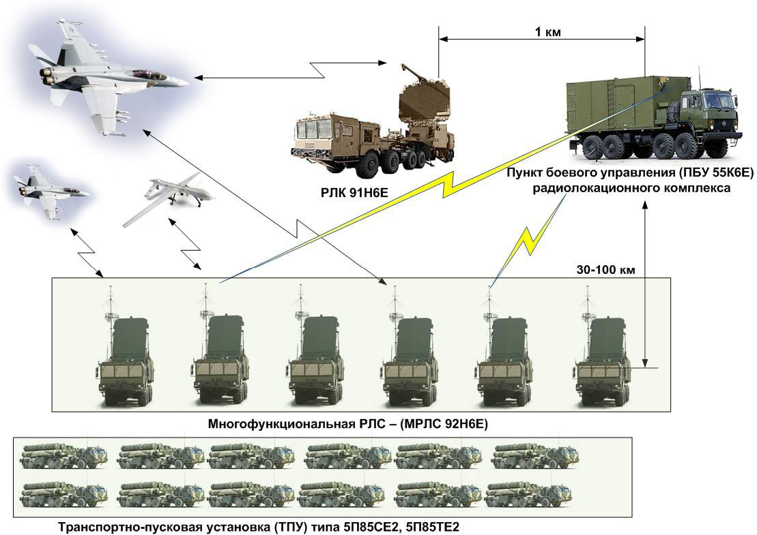

Рис 11 – Принцип работы системы С-400

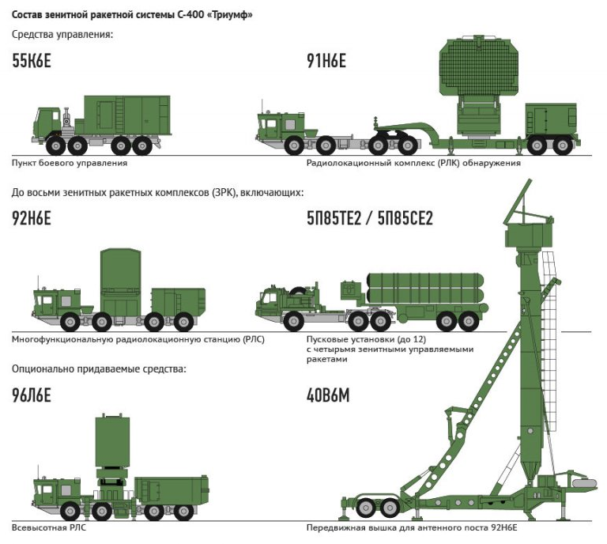

Рис 12 – Состав С-400

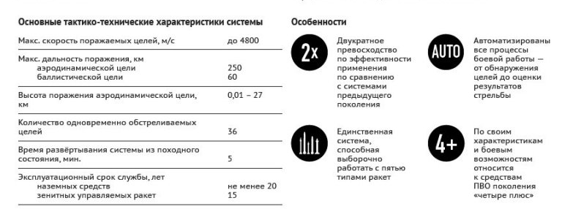

Рис 13 – Характеристики системы С-400

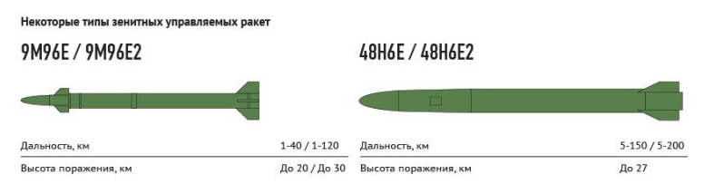

Рис 14 – Основные типы ракет, используемые комплексом С-400

Преимущества:

* Возможность наносить удар по целям разных классов.
* Большой радиус действия.
* Эффективны против больших целей, расположенных близко друг к другу.

Недостатки:

* Уязвимость при применении вне интегрированных систем противоракетной обороны.
* Низкая эффективность против низколетящих ракет.
* Уязвимость перед массированной атакой противника.
* Зависимость эффективности от рельефа местности.

**THAAD** — противоракетный комплекс подвижного наземного базирования для высотного заатмосферного перехвата ракет средней дальности.

Противоракета THAAD — одноступенчатая твердотопливная. Твердотопливный двигатель разработан компанией [Pratt & Whitney](https://ru.wikipedia.org/wiki/Pratt_%26_Whitney). Неохлаждаемая ИК ГСН, работающая в среднем (3,3 — 3,8 мкм) и дальнем (7 — 10 мкм) участках ИК-диапазона, командно-инерциальная система управления.

**Характеристики противоракеты**

* Стартовая масса: 900 кг
* Длина: 6,17 м
* Максимальный диаметр корпуса: 0,37 м
* Дальность: до 200 км
* Высота перехвата: 150, до 200 км
* Скорость: чуть менее 1000 м/с (ракеты)
* Дальность пуска перехватываемой баллистической ракеты, до: 3500 км.
* прехват заатмосферный, боевая часть инертная, данных о возможностях перехвата в атмосфере нет.
* Скорость цели оценочно 3,5 км/сек, согласно копиии по недоступной ссылке ракета весит 600 кг и скорость цели достигает 2,8 км/сек, дальность 200 км достигается для высоты 150 км, при этом тактические ракеты таких дальностей летают всегда ниже.

**РЛС**

Дальность обнаружения: 1000 км

* Диапазон: X-[диапазон](https://ru.wikipedia.org/wiki/X-%D0%B4%D0%B8%D0%B0%D0%BF%D0%B0%D0%B7%D0%BE%D0%BD)
* Углы сканирования по углу места: 10-60°
* Управление лучом: электромеханическое
* Тип: ЦАР

Недостатки:

* Высокая стоимость системы
* Сравнительно невысокие характеристики по сравнению с конкурентами

**«Пэтриот»**  — американский зенитный ракетный комплекс, состоящий на вооружении Армии США и армий стран-союзников. Производится группой американских компаний во главе с «Рэйтеон». Комплекс «Пэтриот» создавался для замены комплексов «Найк Геркулес» и «Хок» в качестве универсального средства противовоздушной обороны позиционных районов войск на средних и больших высотах. Кроме того, Patriot должен был обеспечивать противоракетную оборону (ПРО) на уровне армии США. В октябре 1980 года был подписан контракт на производство серийной партии комплексов и ракет, в декабре 1981 года начались поставки в войска. На вооружение принят в 1982 году.

**Характеристики противоракеты**

* Диаметр ракеты: 410 мм
* Длина ракеты: 5310 мм
* Размах стабилизаторов: 870 мм
* Масса ракеты: 912 кг
* Масса ракеты в ТПК: 1696 кг
* Масса боевой части: 91 кг
* Макс. скорость полета: не более 1700 м/с ракеты 1800 м/с цели
  + MIM-104A/B 3 Маха
  + MIM-104C 5 Маха (PAC-2)
* Дальность стрельбы
  + минимальная: 3 км
  + максимальная по баллистической цели: 20 км (MIM-104C/D/E)
  + максимальная по аэродинамической цели: 80 км, максимум 100 от РЛС с учётом удаления дивизиона и ПУ.
* Высота поражения цели
  + минимальная: 0,06 км
  + максимальная: 24/25 км
* Макс. поперечные перегрузки: 30 g
* Время полета: 8,3-17 с
* Время работы двигателя 11,5 с
* Тяга более 11 т
* Количество ракет на ПУ: 4

**РЛС**

* Диапазон длин волн 5,5 — 6,7 см (4-6 ГГц)
* Сектор обзора в режиме поиска:
  + по азимуту от +45 до −45°
  + по углу места 1 — 73°
* Сектор сопровождения в режиме наведения через ракету:
  + по азимуту от +55 до −55°
  + по углу места 1 — 83°
* Дальность обнаружения при ЭПР цели:
  + 0,1 м² (головная часть ракеты) 70 км,
  + 0,5 м² (ракета) — 100 км
  + 1,5 м² (истребитель) — 130 км
  + 10 м² (бомбардировщик) — 180 км
* одновременное сопровождение до 125 целей
* максимальная скорость цели 2200 м/с
* одновременное наведение до 6 ракет
* Время обнаружения 8-10 с
* Время развертывания 25 мин

РЛС устанавливается в направлении ожидаемой угрозы и сохраняет это положение в процессе стрельбы. Направление антенны по азимуту может быть изменено в перерывах между отражениями налетов дистанционно: по команде с пункта управления путём поворота всей РЛС относительно полуприцепа.

Недостатки:

* чувствительность электрогенераторов к засорению песком
* чувствительность РЛС к нестабильному электропитанию
* небольшая зона поражения

Результаты использования системы «Пэтриот» во время войны в Персидском заливе (1991)

* **18 января 1991** (Пт) — ✘ 7 ракет по терр. Израиля, попытки перехвата не удались, Да 1 по терр. Саудовской Аравии уничтожена на подлёте
* **19 января 1991** (Сб) — ✘ 3 по терр. Израиля, попытки перехвата не удались, × 2 ракеты «Пэтриот» пущены батареей ПРО с терр. Саудовской Аравии из-за технической неисправности
* **20 января 1991** (Вс) — Да 9:50 — 3 ракеты по терр. Израиля, все 3 сбиты, Да✘ 12:45 — 10 ракет по терр. Саудовской Аравии, 9 сбито
* **21 января 1991** (Пн) — Да 10:00 — 2 ракеты по терр. Саудовской Аравии сбиты 5 ракетами «Пэтриот»; Да 10 ракет по терр. Саудовской Аравии, 9 сбито, 1 не была обстреляна, упала в Персидский залив
* **22 января 1991** (Вт) — Да✘ 6 ракет по терр. Саудовской Аравии, 4 сбито, 1 не была обстреляна, упала в Персидский залив, 1 попала в цель по Эр-Риядской авиабазеВВС США
* **23 января 1991** (Ср) — × 1 ракета по терр. Израиля, попытка перехвата удалась частично, фрагменты попали по Тель-Авивскому университету, обломки ракеты «Пэтриот» были обнаружены неподалёку
* **24 января 1991** (Чт) — Да 1 по терр. Израиля, успешно сбита; Да 5 по терр. Саудовской Аравии, все 5 сбиты
* **25 января 1991** (Пт) — Да 14:15 — 2 ракеты по терр. Саудовской Аравии обе сбиты, Да 22:43 — 1 ракета по терр. Саудовской Аравии по Дахранской авиабазе ВВС США, была сбита
* **26 января 1991** (Сб) — Да 6 ракет по терр. Израиля, все 6 сбиты, Да✘ 15:29 — 3 ракеты по терр. Саудовской Аравии по Эр-Риядской авиабазе ВВС США, 1 уничтожена, 2 отклонились от исходной траектории в результате взрывов ракет-перехватчиков но их боевые части попали по Эр-Рияду
* **27 января 1991** (Вс) — Да 5 ракет по терр. Израиля, все 5 сбиты, × 22:48 — 1 по терр. Саудовской Аравии, сбита с траектории, боевая часть упала и взорвалась на пустыре
* **28 января 1991** (Пн) — ✘ 14:04 — 1 ракета по терр. Израиля, попытка перехвата не удалась, недолёт восточнее Тель-Авива на малонаселённой территории в районе Западного берега реки Иордан; Да 12:55 1 по Эр-Риядской авиабазе ВВС США, успешно сбита
* **29—30 января 1991** (Вт-Ср) — пусков с территории Ирака не зарегистрировано
* **31 января 1991** (Чт) — ✘ 11:56 — 1 ракета по терр. Израиля, попытка перехвата не удалась, недолёт в 15 милях юго-восточнее Тель-Авива
* **1 февраля 1991** (Пт) — пусков не зарегистрировано
* **2 февраля 1991** (Сб) — ✘ 13:24 — 1 ракета по терр. Израиля попытка перехвата не удалась, недолёт в районе Западного берега реки Иордан; ✘ 21:00 — 1 ракета по терр. Израиля попытка перехвата двумя ракетами «Пэтриот» не удалась
* **3 февраля 1991** (Вс) — ✘ 2:30 — 1 ракета по терр. Израиля попытка перехвата не удалась, упала в Иордании; × 1:00 — 1 ракета по терр. Саудовской Аравии, по Эр-Риядской авиабазе ВВС США, была сбита с траектории, упала в жилом районе на окраине города
* **4—6 февраля 1991** (Пн-Ср) — пусков не зарегистрировано
* **7 февраля 1991** (Чт) — Да 16:00 — 1 ракета по терр. Саудовской Аравии, по Эр-Риядской авиабазе ВВС США, уничтожена в воздухе
* **8 февраля 1991** (Пт) — пусков не зарегистрировано
* **9 февраля 1991** (Сб) — × 1 ракета по терр. Израиля, попытка перехвата удалась частично, боевая часть отклонилась от исходной траектории, но попала по Тель-Авиву
* **10 февраля 1991** (Вс) — пусков не зарегистрировано
* **11 февраля 1991** (Пн) — ✘ 11:54 — 1 ракета по терр. Израиля; Да 14:21 — 1 ракета по терр. Саудовской Аравии по Эр-Риядской авиабазе ВВС США, уничтожена в воздухе, обломки упали в городе; ✘ 18:24 — 1 ракета по терр. Саудовской Аравии попытка перехвата не удалась
* **12—13 февраля 1991** (Вт-Ср) — пусков не зарегистрировано
* **14 февраля 1991** (Чт) — [Circle Silver Solid.svg](https://commons.wikimedia.org/wiki/File:Circle_Silver_Solid.svg?uselang=ru) 11:45 — 2 ракеты по терр. Саудовской Аравии недолёт в жилом районе Хафар-эль-Батина, попыток перехвата не предпринималось
* **15 февраля 1991** (Пт) — пусков не зарегистрировано
* **16 февраля 1991** (Сб) — [Circle Silver Solid.svg](https://commons.wikimedia.org/wiki/File:Circle_Silver_Solid.svg?uselang=ru) 2:00 — 1 ракета по терр. Саудовской Аравии по цели в Эль-Джубайле, попыток перехвата не предпринималось
* **17 февраля 1991** (Вс) — ✘ 2 ракеты по терр. Израиля, по пунктам базирования истребительной авиации коалиционных сил в Хайфе и Тель-Авиве, попытки перехвата не удались
* **18 февраля 1991** (Пн) — пусков не зарегистрировано
* **19 февраля 1991** (Вт) — ✘ 19:52 — 1 ракета Тель-Авиву, попытка перехвата не удалась
* **20 февраля 1991** (Ср) — пусков не зарегистрировано
* **21 февраля 1991** (Чт) — ✘ 3 ракеты по терр. Саудовской Аравии по военной базе им. короля Халида Армии США, попытки перехвата не удались. Результаты обстрела не известны; [Circle Silver Solid.svg](https://commons.wikimedia.org/wiki/File:Circle_Silver_Solid.svg?uselang=ru) 21:00 — 1 ракета по Хафар-эль-Батину, попыток перехвата не предпринималось, боевая часть упала и взорвалась в пустыне
* **22 февраля 1991** (Пт) — Да 2:30 — 1 ракета по Бахрейну, сбита в полёте, обломки упали в Персидский залив
* **23 февраля 1991** (Сб) — ✘ 18:48 — 1 ракета по терр. Израиля, попытка перехвата не удалась; [Circle Silver Solid.svg](https://commons.wikimedia.org/wiki/File:Circle_Silver_Solid.svg?uselang=ru) 5:00 — 1 ракета по восточному региону Саудовской Аравии, развалилась в полёте от аэродинамических перегрузок, попыток перехвата не предпринималось
* **24 февраля 1991** (Вс) — ✘ 2 ракеты по терр. Израиля, попытки перехвата не удались, ✘ 1 по терр. Саудовской Аравии по военной базе им. короля Халида ВВС США, попытка перехвата не удалась
* **25 февраля 1991** (Пн) — ✘ 20:23 — 1 ракета по терр. Саудовской Аравии попытка перехвата не удалась, точное попадание по казарменным зданиям и складским сооружениям Дахранской авиабазы, 28 американских военнослужащих погибло, 100 ранено, в число ста раненых впоследствии зачислили военнослужащих коалиционных сил других национальностей (самый успешный по потерям живой силы противника случай применения иракской стороной баллистических ракет в период войны в Персидском заливе и самые большие потери собственных военнослужащих американской стороной в результате неудачного перехвата ракеты противника)
* **26 февраля 1991** (Вт) — ✘ 1:30 — 1 ракета по Катару, попытка перехвата не удалась. Последний случай обстрела.

**Пояснения к хронологическому списку**:      — успешный перехват,      — частично успешный перехват,      — неудачный перехват,      — пассивное выжидание.

**Система управления ПВО С-500**

**Система управления ПВО С-500** – это система, которая позволяет автоматизировать управление комплексом модулей противовоздушной и противоракетной обороны.

Преимущества данного комплекса:

* Возможность наносить удар по целям разных классов.
* Большой радиус действия.
* Эффективны против больших целей, расположенных близко друг к другу.

Недостатки данного комплекса:

* большая стоимость комплекса;
* высокий расход энергоресурсов;
* требуются высококвалифицированные операторы некоторых модулей;

**Чем разработанная система будет преимущественно качественнее?**

Разработанная система будет высокоэффективной и многофункциональной, она будет выполнять следующие задачи:

* Борьба с боевым оснащением баллистических ракет средней дальности.
* Уничтожение гиперзвуковых крылатых ракет, самолетов, беспилотников как обычных высотных, так и гиперзвуковых со скоростью 5 М и выше.
* Уничтожение низкоорбитальных спутников и космических средств поражения, запускаемых с гиперзвуковых самолетов, ударных гиперзвуковых беспилотников и орбитальных платформ.
* Прикрытие отдельных регионов, крупных городов, промышленных объектов и приоритетных стратегических целей.

**Формулировка проблем**

|  |  |
| --- | --- |
| Проблема | Расчет траектории нескольких целей одновременно |
| Затрагивает | Программисты |
| Ее следствием является | При увеличении количества целей, траекторию которых нужно высчитывать одновременно, эффективность работы может резко падать. А если эта проблема вовсе не решена, то система может просто игнорировать новые цели, если общее количество целей слишком велико, что является недопустимым для данной системы. |
| Успешное решение | При программировании алгоритмов расчета траектории необходимо максимально оптимизировать их, чтобы каждый отдельно взятый расчет производился за минимальное возможное время, при этом сохраняя эффективную точность. Также использование многопоточности может способствовать решению данной проблемы. |

|  |  |
| --- | --- |
| Проблема | Зависимость эффективности системы от рельефа |
| Затрагивает | Поставщик модулей радио – локационных систем (РЛС) |
| Ее следствием является | Из-за особенностей рельефа (горная местность, песчаная местность и т.д.) эффективность обнаружения целей, а, следовательно, и эффективность всей системы может снижаться. |
| Успешное решение | Производитель РЛС должен улучшить существующую технологию или вывести новую технологию для разведывания местности, которая не будет зависеть от рельефа. |

|  |  |
| --- | --- |
| Проблема | Централизованное управление |
| Затрагивает | Проектировщики |
| Ее следствием является | Потеря эффективного управления при повреждении управляющего модуля системы. |
| Успешное решение | Необходимо дать каждому модулю системы выполнять роль управляющего модуля. В таком случае при поражении одного из модулей управление может быть передано любому из неповрежденных модулей. Альтернативным решением является проектирование системы таким образом, чтобы управляющий модуль обеспечивался максимальной защищенностью, что позволит минимизировать риск поражения этого модуля. |

|  |  |
| --- | --- |
| Проблема | Поражение в ручном режиме |
| Затрагивает | Пользователь |
| Ее следствием является | При невозможности автоматического поражения цели, или при выполнении нетривиального задания требуется ручное управление системой. |
| Успешное решение | Управление системой должен осуществлять квалифицированный специалист. |

|  |  |
| --- | --- |
| Проблема | Передача информации |
| Затрагивает | Программист |
| Ее следствием является | Передача информации в незашифрованном виде может быть прослушана, что приводит к утечке секретной или стратегической информации. |
| Успешное решение | При организации передачи данных необходимо использовать продвинутые средства шифрования информации. |

|  |  |
| --- | --- |
| Проблема | Интеграция в другие системы |
| Затрагивает | Проектировщик |
| Ее следствием является | Если система будет абсолютно уникальной, то ее интеграция в уже существующие системы обороны будет невозможна, что может привести к потере эффективности при комбинированном использовании проектируемой системы с более старыми системами. |
| Успешное решение | При проектировании необходимо учесть особенности работы более старых систем, и проработать проектируемую систему таким образом, чтобы она эффективно дополняла уже существующие системы. |

**Идентификация совладельцев**

К интересантам со стороны Исполнителя относятся: менеджер проекта, эксперты в области написания ОС и дальнейшей её поддержке, эксперты в области написания технического документа (инструкции по эксплуатации), поставщики и производители модулей системы (РЛС, ПБУ), поставщики и производители ракет и пусковых установок.

К интересантам со стороны Заказчика относятся: пользователи, инвесторы.

2.2 Цели создания системы

Система создается для обеспечения высокоэффективной борьбы против аэродинамических и баллистических целей.

Система должна быть помехоустойчивой.

Система должна быть автономной.

Система должна быть мобильной.

Система должна быть надежной.

Система должна быть износоустойчивой.

Система должна быть современной.

3 ХАРАКТЕРИСТИКА ОБЪЕКТА АВТОМАТИЗАЦИИ

**Описание бизнес-процессов предприятии**

Цель управления комплексом противовоздушной обороны состоит в том, чтобы обеспечить постоянную боевую готовность группировок ПВО, их высокую боеспособность, эффективное использование боевых возможностей сил и средств, а также успешное выполнение ими задач в любых условиях воздушной обстановки.

К основным задачам комплекса относятся:

* Борьба с боевым оснащением баллистических ракет средней дальности.
* Уничтожение гиперзвуковых крылатых ракет, самолетов, беспилотников как обычных высотных, так и гиперзвуковых со скоростью 5 М и выше.
* Уничтожение низкоорбитальных спутников и космических средств поражения, запускаемых с гиперзвуковых самолетов, ударных гиперзвуковых беспилотников и орбитальных платформ.
* Прикрытие отдельных регионов, крупных городов, промышленных объектов и приоритетных стратегических целей.

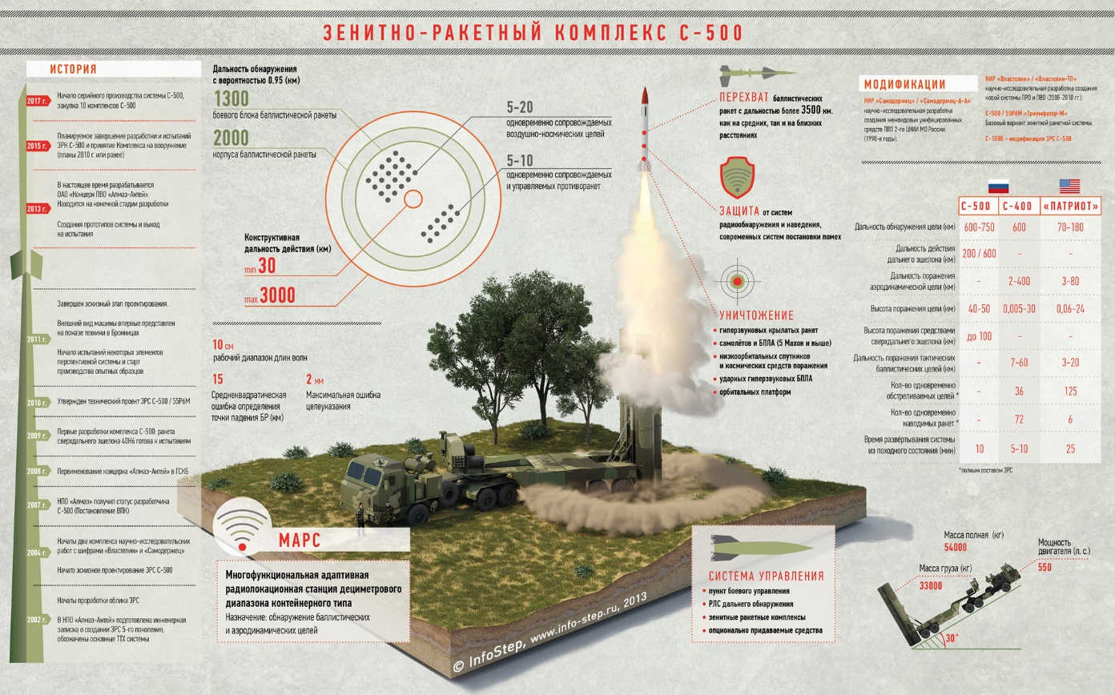

Рисунок 1 – Состав комплекса С-500

Схема работы противоракетной обороны С-500

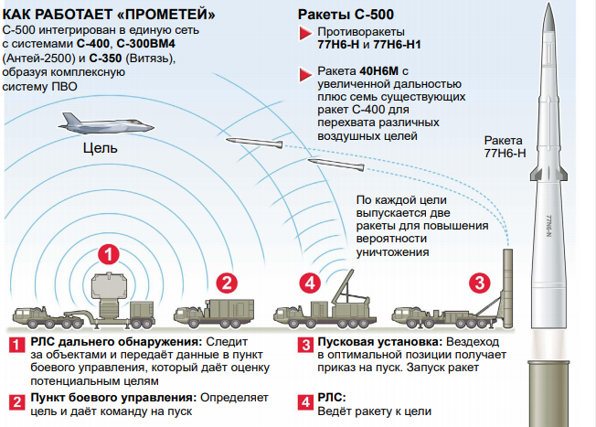

Рис 2 – Схема работы С-500

Основой для размещения элементов комплекса является тягач БАЗ-69096 с колесной формулой 10х8.

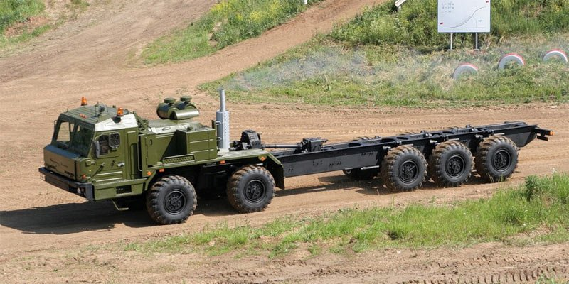

Рис 3 – Тягач БАЗ-69096

В состав системы ПВО С-500 входит:

* **Пункт боевого управления (ПБУ) 55К6МА**
* РЛС дальнего обнаружения баллистических целей с ФАР 91Н6А(М)
* РЛС с ФАР 96Л6-1 / 96Л6-ЦП
* Вышка для размещения радио-технических средств 40В6МТ
* КП 55К6МА - противосамолётная часть;
* 91Н6АМ - РЛС;
* 40Н6М - ракеты;
* 85Ж6-2 - пункт боевого управления противоракетной части;
* 77П6 - пусковая установка;
* 77Н6-Н и 77Н6-Н1 - противоракеты.

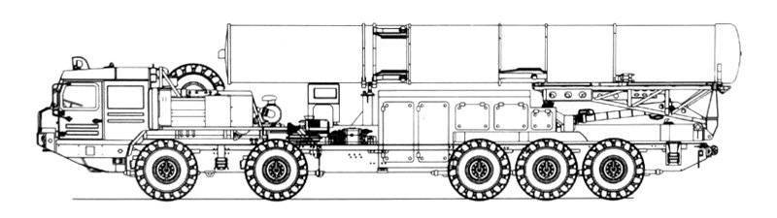

Рис 4 – Пусковая установка 77П6

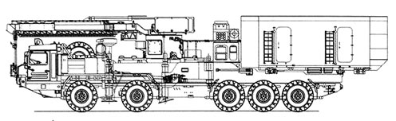

Рис 5 – РЛС 96Л6-1

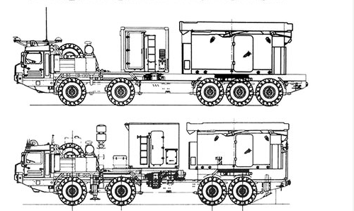

Рис 6 – РЛС с активной фазовой решеткой 77Т6 и 76Т6

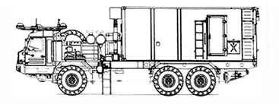

Рис 7 – Пункт боевого управления 55К6МА

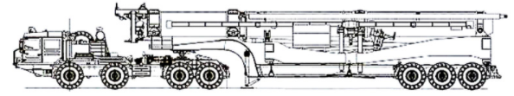

Рис 8 – Вышка 40В6МТ

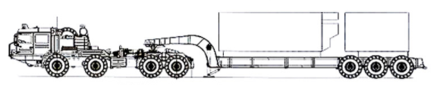

Рис 9 - РЛС 91Н6А(М)

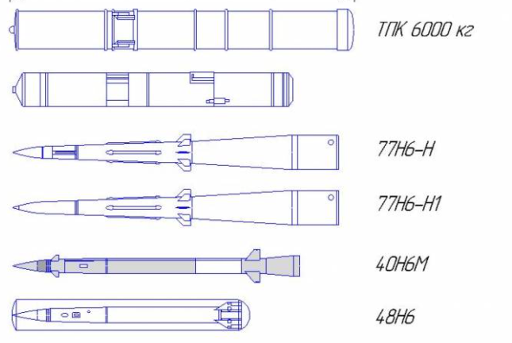

Рис 10 – Виды ракет и пусковых шахт

Описание функций выполняемых модулями системы:

1. РЛС 91Н6А(М) является Многофункциональной Адаптивной Радиолокационной Станцией (МАРС), которая в стационарном или мобильном варианте дециметрового диапазона предназначена для обнаружения баллистических и аэродинамических целей, может быть использована:

• Комплексами зональной ПРО и ПВО;

• Системами контроля космического пространства и предупреждения о ракетном нападении

• Системой ПРО на ТВД.

Дальность обнаружения с вероятностью 0.95:

- корпуса баллистической ракеты - 2000 км

- боевого блока баллистической ракеты с эффективной поверхностью рассеяния 0.1 кв.м - 1300 км

Количество одновременно сопровождаемых воздушно-космических целей (временной интервал - 1 минута) 5-20. Количество одновременно сопровождаемых и управляемых противоракет (временной интервал - 1 минута) 5-10. Максимальная ошибка целеуказания (время пролонгации - 150 с) - 2 км. Среднеквадратическая ошибка определения точки падения БР - 15 км

Рабочий диапазон длин волн, см 10

Конструктивная дальность действия:

- максимальная 3000 км

- минимальная 30 км

2. РЛС с ФАР 96Л6-1 / 96Л6-ЦП – Корректирование траектории уже выпущенных ракет.

3. **Пункт боевого управления (ПБУ) 55К6МА,** 85Ж6-2 – Комплексное управление модулями и системой в целом, сбор информации о состоянии системы и каждого модуля в отдельности.

4. Вышка 40В6МТ – распространение и принятие радиосигналов для обеспечения связи.

**Задание ограничений**

1. Для разработки системы необходим бюджет в 100 млн. руб.
2. Для разработки системы необходим коллектив разработчиков, проектировщиков, ученых не менее 200 человек.
3. Разрабатываемая система является лицензионной и предназначена как для использования в пределах страны, в которой создается, так и за ее пределами.
4. Система должна быть разработана в течении 24-30 месяцев. Разработку системы можно разделить на следующие этапы: составление требований, изучение существующего вооружения, анализ сильных и слабых сторон существующего вооружения, проектирование системы, реализация каждого модуля по отдельности и его тестирование, реализация взаимодействия модулей в системе, итоговое тестирование, оформление документации.
5. Система работает на базе ПБУ 55К6МА.

4 ТРЕБОВАНИЯ К СИСТЕМЕ

**4.1 Требование к системе в целом**

**Акторы**

1. Заказчик
2. Рядовой солдат
3. Радист
4. Квалифицированный оператор ЗРК
5. Квалифицированный оператор ПБУ
6. Квалифицированный оператор РЛС
7. Квалифицированный оператор противосамолетной части
8. Эксперт в области физики
9. Модуль ЗРК
10. Модуль РЛС
11. Модуль ПБУ
12. Модуль с вышкой связи
13. Модуль с боеприпасами
14. Модуль противосамолетной части

Система должна обеспечивать автоматическое сканирование воздушного пространства и предоставлять актуальную информация в ПБУ.

|  |  |
| --- | --- |
| Актор | Действие |
| Модуль РЛС | Сканирует воздушное пространство и отправляет в ПБУ |
| Модуль ПБУ | Обрабатывает информацию о воздушной обстановке и выводит ее на экран оператора |
| Квалифицированный оператор ПБУ | Анализирует воздушную обстановку и принимает решение о дальнейших действиях системы |

Система должна обеспечивать возможность автоматического поражения, выбранного оператором аэродинамического объекта.

|  |  |
| --- | --- |
| Актор | Действие |
| Квалифицированный оператор ПБУ | Инициирует уничтожение объекта при помощи интерфейса ПБУ |
| Модуль ПБУ | Отправляет сигнал в модуль противосамолетной части |
| Модуль противосамолетной части | Принимает сигнал и уничтожает выбранный объект |

Система должна обеспечивать возможность автоматического поражения, выбранного оператором баллистического объекта.

|  |  |
| --- | --- |
| Актор | Действие |
| Квалифицированный оператор ПБУ | Инициирует уничтожение объекта при помощи интерфейса ПБУ |
| Модуль ПБУ | Отправляет сигнал в модуль ЗРС |
| Модуль ЗРС | Принимает сигнал и уничтожает выбранный объект |

Система должна обеспечивать возможность поражения, выбранного оператором баллистического объекта в ручном режиме.

|  |  |
| --- | --- |
| Актор | Действие |
| Квалифицированный оператор ПБУ | Инициирует уничтожение объекта при помощи интерфейса ПБУ |
| Модуль ПБУ | Отправляет сигнал в модуль противоракетной части |
| Модуль ЗРС | Принимает сигнал и информирует квалифицированного оператора ЗРС |
| Квалифицированный оператор ЗРС | Принимает управление на себя и производит уничтожение баллистического объекта |

Система должна обеспечивать возможность поражения, выбранного оператором аэродинамического объекта в ручном режиме.

|  |  |
| --- | --- |
| Актор | Действие |
| Квалифицированный оператор ПБУ | Инициирует уничтожение объекта при помощи интерфейса ПБУ |
| Модуль ПБУ | Отправляет сигнал в модуль противоракетной части |
| Модуль противосамолетной части | Принимает сигнал и информирует квалифицированного оператора противосамолетной части |
| Квалифицированный оператор противосамолетной части | Принимает управление на себя и производит уничтожение аэродинамического объекта |

Система должна обеспечивать возможность принимать и отправлять сообщения для обеспечения связи со штабом и другими системами.

|  |  |
| --- | --- |
| Актор | Действие |
| Модуль с вышкой связи | Принимает сигнал извне, обрабатывает и передает радист |
| Радист | Принимает сообщение, анализирует его и передает остальным инструкции для выполнения |
| Модуль с вышкой связи | Рассылает информацию от радиста и передает ее всем модулям системы |

Система должна сортировать объекты, выводимые на экран оператора по требованию оператора.

|  |  |
| --- | --- |
| Актор | Действие |
| Квалифицированный оператор ПБУ | Задает параметры объектов, которые он хочет увидеть на экране |
| Модуль ПБУ | Выводит на экран запрошенные оператором объекты |

Система должна предоставлять информацию в ПБУ о состоянии всех модулей системы в реальном времени.

|  |  |
| --- | --- |
| Актор | Действие |
| Модуль противосамолетной части, ЗРС, РЛС, вышка связи, модуль с боеприпасами | Периодически отправляют информацию о своем состоянии в модуль ПБУ |
| Модуль ПБУ | Принимает, анализирует информацию и передает на интерфейс оператора |
| Квалифицированный оператор ПБУ | Обрабатывает информацию о состоянии модулей и, при необходимости, производит определенные действия |

**Полный формат спецификации варианта использования модуля ЗРС (по Коберну)**

|  |  |  |
| --- | --- | --- |
| № Шага | Оператор ЗРС | Система |
| 1 | Запрашивает поражение воздушного объекта в ручном режиме | Проверят наличие боеприпасов, состояние системы. При прохождении проверки предоставляет пользователю возможность выбора средства поражения. |
| 2 | Производит выбора средства поражения | Подготавливает необходимое средство поражения |
| 3 | Инициирует запуск | Производит запуск |
| 4 | Производит регулирование параметров полета | Откликается на изменение в параметрах и осуществляет их в реальном времени |
| 5 | Инициирует ликвидацию средства поражения | Производит ликвидацию, сообщает оператору об успешности поражения воздушного объекта |

**Название:** Поразить воздушный объект в ручном режиме

**Краткое описание**: Производится поражение воздушного объекта, которое полностью контролируется оператором ЗРС.

**Область действия:** Модуль ЗРС

**Основное действующее лицо**: Оператор ЗРС

**Триггер:** Инициирование оператором ЗРС

**Участники и интересы:**

Заказчик – получить результат в виде пораженного воздушного объекта;

Оператор ЗРС – выполнить максимально эффективное поражение воздушного объекта;

Система – позволить оператору максимально точно управлять средством поражения.

**Минимальные гарантии:**

Заказчик: в случае если оператор не выполнит поставленную задачу, то заказчику придет отчет о неудачном завершении поражения.

Оператор ЗРС: в случае если операция поражения воздушного объекта закончилась неудачно оператор может повторно инициировать поражение в ручном режиме, или осуществить автоматическое поражение объекта.

Система: в случае невозможности произвести запуск оповестит об этом оператора и произведет запрос на пополнение боезапаса.

**Гарантии успеха:**

Заказчик: в случае если оператор выполнит поставленную задачу, то заказчику придет отчет об успешном завершении поражения.

Оператор ЗРС: в случае, если операция поражения воздушного объекта закончилась удачно, оператор докладывает об этом.

Система: в случае попадания объект обозначается как пораженный.

**Предусловия:** Объект был обнаружен при помощи модуля РЛС и была дана команда об уничтожении объекта.

**Основной поток:**

1. Оператор запрашивает поражение воздушного объекта в ручном режиме.
2. Система проверят наличие боеприпасов.
3. Система проверяет состояние системы.
4. Система предоставляет пользователю возможность выбора средства поражения.
5. Оператор производит выбор средства поражения.
6. Система подготавливает необходимое средство поражения.
7. Оператор инициирует запуск.
8. Система производит запуск.
9. Оператор производит регулирование параметров полета.
10. Система откликается на изменение в параметрах и осуществляет их в реальном времени.
11. Пользователь инициирует ликвидацию средства поражения.
12. Система производит ликвидацию,
13. Система сообщает оператору об успешности поражения воздушного объекта

**Расширения:**

2.1 Информирование оператора об отсутствии боеприпасов.

2.2 Завершение процесса поражения.

3.1 Информирование оператора о неготовности системы произвести поражение.

3.2 Завершение процесса поражения.

**Список изменений в технологии и данных**:

Заказчик: получает отчет об успешности или не успешности поражения.

Оператор ЗРС: в случае если операция поражения воздушного объекта закончилась неудачно оператор может повторно инициировать поражение в ручном режиме, или осуществить автоматическое поражение объекта.

Система: в случае невозможности произвести запуск оповестит об этом оператора и произведет запрос на пополнение боезапаса.

**Вспомогательная информация**: поражение цели в ручном режиме необходимо для произведения нетривиальных задач. Оператор полностью управляет средством поражения. Эффективность поражения зависит от квалификации и опытности оператора. При неудачном поражении в ручном режиме можно повторить попытку либо перейти к автоматическому поражению.

**4.2 Требования к функциям, выполняемым системой**

**1. Бизнес требования**

1. Система должна поражать различные воздушные цели.
2. Система должна работать без сбоев.
3. Система должна быть совместима с уже существующими оборонными системами.
4. Система должна иметь возможность поражения нескольких целей одновременно.
5. Система должна сохранять свою эффективность независимо от рельефа местности.
6. Система должна эффективно противодействовать против низколетящих ракет.
7. Система должна иметь возможность сохранять работоспособность при поражении одного или нескольких модулей.

**2. Требования пользователей**

1. Система должна иметь возможность ручного управления.
2. Система должна предоставлять информацию о воздушных объектах в радиусе поражения.
3. Система должна иметь возможность поражения нескольких целей одновременно.
4. Система должна обеспечивать безопасную передачу информации между модулями.
5. Система должна работать при любых погодных условиях.

**3. Функциональные требования**

***3.1 Требования на поведение***

1. Система должна определять скорость перемещения объектов.
2. Система должна определять расстояние до объектов.
3. Система должна определять размеры объектов.
4. Система должна определять тип объекта.
5. Система должна обнаруживать самолеты.
6. Система должна обнаруживать вертолеты.
7. Система должна обнаруживать баллистические ракеты.
8. Система должна обнаруживать беспилотные устройства.
9. Система должна обнаруживать низкоорбитальные спутники.
10. Система должна обнаруживать космические средства поражения.
11. Система должна иметь возможность расчета траектории движения для баллистических ракет.
12. Система должна иметь возможность поражения самолетов.
13. Система должна иметь возможность поражения вертолетов.
14. Система должна иметь возможность поражения баллистических ракет.
15. Система должна иметь возможность поражения беспилотных устройств.
16. Система должна иметь возможность поражения низкоорбитальных спутников.
17. Система должна иметь возможность поражения космических средств поражения.
18. Система должна автоматически поражать воздушные объекты.
19. Система должна иметь возможность гибкой настройки работы каждого модуля по отдельности, и системы в целом.
20. Система должна бесперебойно работать в течение долгого времени.
21. Система должна иметь возможность дистанционно принимать и отправлять информацию.
22. Обмен информацией должен быть защищенным.
23. Система должна информировать оператора о количестве ресурсов, имеющихся в наличии.
24. Система должна иметь возможность выбора средства поражения цели.
25. Система должна иметь возможность подключения дополнительных оборонных модулей.

***3.2 Системные требования***

1. Система реализована на основе пункта боевого управления 55К6МА.
2. Система должна быть многопоточной.

***3.3 Характеристики системы***

1. Система должна обнаруживать цели с вероятностью не менее 0.95.
2. Система должна производить наведение достаточно быстро для успешного поражения объектов
3. Система должна сопровождать до 500 целей одновременно.
4. Система должна иметь дальность поражения до 500км.
5. Система должна поражать аэродинамические цели на высоте до 50км.
6. Система должна поражать баллистические цели на высоте до 200км.
7. Система должна поражать цели, которые двигаются со скоростью до 7000 м/с.

**4. Нефункциональные требования**

***4.1 Внешние интерфейсы***

1. Система должна иметь интерфейс, предоставляющий полную информацию о воздушных объектах в зоне поражения, состоянии модулей системы.
2. Система должна оповещать об успешности проведенных операций.
3. Интерфейс должен предоставлять возможность управления всеми модулями системы.
4. Система должна информировать оператора о существующих помехах.
5. Система должна информировать оператора об объекте и его состоянии в режиме реального времени.

***4.2 Основные атрибуты качества***

***4.2.1 Применимость***

1. Система должна обеспечивать наблюдение и поражение воздушных объектов.

***4.2.2 Надежность***

1. Система должна обрабатывать ошибки, при этом не прекращая работу всей системы.
2. Система должна быть защищена от взлома.
3. Система должна стабильно работать в течение продолжительного времени.
4. Система должна быть устойчива к внешним помехам.

***4.2.3 Производительность***

1. Система должна иметь оптимизированные алгоритмы вычисления характеристик воздушных объектов.
2. Система должна оперативно переходить в режим боевой готовности.

***4.2.4 Эксплуатационная пригодность***

1. Система должна сохранять эффективность работы несмотря на внешние условия.

**4.3 Ограничения**

1. Система должна предоставлять возможность эффективного использования имеющихся средств поражения.
2. Система должна обладать высокой точностью расчетов.
3. При разработке системы необходимо применить новейшие технологические решения в области аэродинамики.

**Дополнительные требования:**

1. Система должна иметь возможность поражения гиперзвуковых ракет.
2. Система должна иметь возможность прикрытия выбранной территории.
3. Система должна иметь возможность прикрытия орбитальных платформ.
4. Система должна быть невидимой для вражеских средств обнаружения.
5. Система должна вести журнал изменений воздушной обстановки.
6. Система должна вести журнал использования средств поражения.
7. Система должна иметь возможность формировать отчеты о поражении целей.
8. Система должна обеспечивать управление системой из модуля управления.
9. Система должна обеспечивать управление каждым модулем системы непосредственно из модуля.
10. Система должна вести учет имеющихся боеприпасов.
11. Система должна оповещать о необходимости пополнения боезапаса.
12. Система должна оповещать о любой неисправности.
13. Система должна сохранять эффективность в любое время суток.
14. Система должна иметь минимальные средства противостояния наземному наступления противника.
15. Система должна иметь внешний вид, схожий с системами предыдущего поколения ПВО.
16. Система должна иметь как сухопутный, так и морской вариант.
17. Система должна иметь возможность генерировать электроэнергию.
18. Система должна иметь возможность переходить в автономный режим.
19. Система должна обеспечивать место для оператора РЛС.
20. Система должна обеспечивать место для оператора противосамолетной части.
21. Система должна обеспечивать место для оператора ПБУ.
22. Система должна обеспечивать место для радиста.
23. Система должна обеспечивать место для рядовых солдат.
24. Система должна обеспечивать место для оператора ЗРК.
25. Система должна быть износоустойчивой.
26. Система должна иметь возможность замены одного модуля другим, схожим по функциональности.
27. Система должна иметь средства для поддержания жизнеспособности солдат.
28. Система должна иметь возможность свободно перемещаться по пересеченной местности в свернутом виде.
29. Система должна обеспечивать удобный механизм замены изношенного оборудования на новый.
30. Система должна обеспечивать удобный механизм пополнения боезапаса.
31. Система должна иметь возможность связываться с конкретным воздушным объектом для передачи сообщения.
32. Система должна иметь возможность адаптироваться под маневры отдельных объектов.
33. Система должна иметь возможность генерации докладов о проделанных действиях
34. Система должна запоминать все действия, который были произведены.
35. Система должна отправлять доклады регулярно с периодичностью не менее суток.
36. Система должна иметь возможность переходить в режим «стелс»
37. Система должна иметь возможность устанавливать дымовую завесу.
38. Система должна иметь возможность автоматически анализировать воздушную обстановку.

5. СОСТАВ И СОДЕРЖАНИЕ РАБОТ ПО СОЗДАНИЮ СИСТЕМЫ

Зенитный ракетный комплекс (ЗРК) – это комплекс модулей, связанных функционально, которые предназначены для поражения средств воздушно-космического нападения. К задачам, выполняемым ЗРС можно отнести: несение боевого дежурства, ведение разведки воздушного пространства и информировании войск о воздушной обстановке, уничтожение СВН, пока они находятся в полете.

Работы по созданию системы выполняются в три этапа:

1) Проектирование. Разработка эскизного проекта. Разработка технического проекта (продолжительность — 5 месяцев);

2) Разработка рабочей документации. Адаптация программ (продолжительность — 5 месяцев);

3) Ввод в действие (продолжительность — 1-2 месяца).

Конкретные сроки выполнения стадий и этапов разработки и создания АСУ определяются планом выполнения работ, являющимся неотъемлемой частью договора на выполнение работ по настоящему техническому заданию.

Перечень организаций - исполнителей работ, определение ответственных за проведение этих работ организаций определяются договором.

По окончанию всех работ по созданию системы управления ПВО «С-500» составляется акт сдачи-приемки. Заказчику предоставляется полный комплект технической документации.

Экспертиза технической документации должна производиться комиссией, состоящей из уполномоченных представителей заказчика и исполнителя.

Система должна разрабатываться в виде последовательности самостоятельно функционирующих версий, каждая из которых должна поставляться заказчику для проведения испытаний. Заказчик (либо его уполномоченный представитель) должен составить рецензию на поставленную версию, содержащую коррективы и изменения, и предоставить ее команде разработчиков.

6 ПОРЯДОК КОНТРОЛЯ РАЗРАБОТКИ И ПРИЕМКИ

Система подвергается испытаниям следующих видов:

1. Предварительные испытания;

2. Опытная эксплуатация;

3. Приемочные испытания.

Предварительные испытания:

* Предварительные испытания системы проводятся для определения ее работоспособности и решения вопроса о возможности приемки системы в опытную эксплуатацию.
* Предварительные испытания проводятся приемочной Комиссией Заказчика, назначаемой из уполномоченных на то представителей Заказчика и Исполнителя, в соответствии с Программой и методикой испытаний.
* Результаты испытаний фиксируются в протоколе.

Состав, объем и методы предварительных испытаний системы определяются документом «Программа и методика испытаний», разрабатываемым на стадии «Рабочая документация».

Опытная эксплуатация:

* Опытная эксплуатация проводится для определения правильности функционирования системы и возможности ее передачи на приемочные испытания.
* Результаты опытной эксплуатации фиксируются в Акте о завершении опытной эксплуатации и допуске системы к приемочным испытаниям.

Состав, объем и методы опытной эксплуатации системы определяются документом «Программа опытной эксплуатации», разрабатываемым на стадии «Ввод в действие».

Приемочные испытания:

* Приемочные испытания системы проводятся с целью определения ее готовности к вводу в постоянную (промышленную) эксплуатацию.
* Приемочные испытания проводятся приемочной Комиссией Заказчика, назначаемой из уполномоченных на то представителей Заказчика и Исполнителя. Комиссия в своей работе руководствуется положениями контракта, настоящего Технического задания, Технического проекта, а также Программы и методики испытаний, разрабатываемой Исполнителем и утверждаемой Заказчиком.
* Приемочные испытания проводятся путем выполнения контрольных заданий, перечисляемых в Программе и методике испытаний.
* По результатам выполнения контрольных заданий Комиссией составляется Акт проведения приемочных испытаний, являющийся основанием для передачи системы в постоянную (промышленную) эксплуатацию.

Состав, объем и методы приемочных испытаний системы определяются документом «Программа и методика испытаний», разрабатываемым на стадии «Ввод в действие» с учетом результатов проведения предварительных испытаний и опытной эксплуатации.

Требования к приемке работ по стадиям приведены в таблице.

|  |  |  |  |  |
| --- | --- | --- | --- | --- |
| Стадия испытаний | Участники испытаний | Место и срок проведения | Порядок согласования документации | Статус приемочной комиссии |
| Формирование требований к ОС. | Команда разработчиков | ООО «AirDefender» |  |  |
| Разработка концепции ОС. | Команда разработчиков | ООО «AirDefender» |  |  |
| Техническое задание. | Команда разработчиков | ООО «AirDefender» |  |  |
| Эскизный проект. | Команда разработчиков | ООО «AirDefender» |  |  |
| Технический проект. | Команда разработчиков | ООО «AirDefender» |  |  |
| Рабочая документация. | Команда разработчиков | ООО «AirDefender» |  |  |
| Ввод в действие. | Команда разработчиков | ООО «AirDefender» |  |  |
| Сопровождение |  | ООО «AirDefender» |  |  |

Каждая из поставленных заказчику версий системы должна быть испытана заказчиком (либо его уполномоченными представителями) и рецензирована.

По окончанию всех работ по созданию АСУ ПВО составляется акт сдачи-приемки. Заказчику предоставляется полный комплект технической документации.

Заказчик имеет право тестировать систему в течение 100 дней с момента составления акта.

После тестирования заказчик должен принять работу, либо в письменном виде изложить причину отказа. В случае обоснованного отказа исполнитель обязуется доработать систему. По истечению указанного срока претензии со стороны заказчика не принимаются.

Статус приемной комиссии определяется заказчиком.

7 ТРЕБОВАНИЯ К СОСТАВУ И СОДЕРЖАНИЮ РАБОТ ПО ПОДГОТОВКЕ ОБЪЕКТА АВТОМАТИЗАЦИИ К ВВОДУ СИСТЕМЫ В ДЕЙСТВИЕ

Выделяют следующие основные стадии создания и этапы разработки системы АСУ ПВО:

1. Формирование требований к АСУ ПВО;
2. Разработка концепции АСУ ПВО;
3. Техническое задание;
4. Эскизный проект;
5. Технический проект;
6. Рабочая документация;
7. Ввод в действие;
8. Сопровождение АСУ ПВО.

Как правило, этапы стадий формирования требований к системе автоматизированного проектирования объединяют с этапами разработки технического задания, а этапы разработки концепции - с этапами эскизного проектирования. Также к приведенным стадиям создания АСУ ПВО добавляют стадию подготовки к началу проекта.

Стадия I. Организация проекта

|  |  |  |
| --- | --- | --- |
| Этапы работ | Результат | Дней |
| Заключение контракта | Контракт на разработку системы заключен | 10 |
| Согласование процедур управления | Процедуры управления проектом и устав проекта согласованы | 5 |
| Сбор команды проекта | Команда проекта сформирована | 5 |
| Обучение членов проектной команды | Компетенция участников проекта соответствует требованиям. Этап реализуется по необходимости | 10 |

Стадия II. Формирование требований и разработка технического задания

|  |  |  |
| --- | --- | --- |
| Этапы работ | Результат | Дней |
| Системно-аналитическое обследование объекта автоматизации | Проведены интервью с функциональными и IT-специалистами Заказчика.  Собрана информация о:  требуемых отчетах, показателя, измерениях  возможных системах-источниках данных  системном ландшафте  сетевом окружении | 20 |
| Анализ и обработка полученной информации | Сформированы:  альбом показателей  альбом измерений и иерархий  альбом отчетности  определены источники данных для каждого показателя | 20 |
| Разработка концептуальной модели данных | Концептуальная модель данных | 15 |
| Разработка технического задания | Техническое задание и приложения к нему | 20 |
| Согласование и утверждение | Согласованное и утвержденное техническое задание | 10 |

Стадия III. Эскизный проект

|  |  |  |
| --- | --- | --- |
| Этапы работ | Результат | Дней |
| Определение общей функциональной и технической архитектур | Общее описание функциональной и технической архитектур | 10 |
| Разработка логической модели данных | Логическая модель данных.  Определен состав сущностей области постоянного хранения (System of Record, Summary Area, Data Marts).  Окончательно сформирован состав реализуемых показателей, измерений и отчетов. | 30 |
| Обоснование выбора программного обеспечения и технической инфраструктуры | ПО выбрано. Утвержден план формирования необходимой технической инфраструктуры | 10 |
| Разработка предварительного регламента взаимодействия информационных систем | Предварительные регламенты взаимодействия согласованы с разработчиками и администраторами систем-источников данных.  Определен состав сущностей области временного хранения (Staging Area) и области обмена данными (Data Exchange Interface). | 20 |
| Эскизное проектирование процессов ETL | Общее описание процессов извлечения данных, алгоритмов трансформации, загрузки и агрегации данных | 10 |
| Эскизное проектирование интерфейсов пользователя | Общее описание интерфейсов ввода и предоставления данных | 5 |
| Оформление эскизного проекта | Пояснительная записка к эскизному проекту | 15 |
| Согласование и утверждение | Согласованная и утвержденная пояснительная записка к эскизному проекту | 5 |

Стадия IV. Технический проект

|  |  |  |
| --- | --- | --- |
| Этапы работ | Результат | Дней |
| Определение функциональной и технической архитектур | Описание функциональной архитектуры (включая описание каждой функции, задачи, методов реализации).  Описание технической архитектуры (включая описание размещения технических средств, условий эксплуатации, режима функционирования, организации резервного копирования и т.д.) | 15 |
| Формирование плана развертывание системного ландшафта | План развертывания системного ландшафта | 10 |
| Разработка и согласование регламентов взаимодействия информационных систем | Согласованный и утвержденный набор регламентов взаимодействия, включающих описание интерфейсов, периодичности и т.п. | 10 |
| Проектирование процессов ETL | Описание процессов извлечения данных, алгоритмов трансформации и обеспечения качества данных, процессов загрузки и агрегации данных | 20 |
| Проектирование интерфейсов пользователя | Описание бизнес-слоя данных, интерфейсов ввода и предоставления данных, разграничения прав доступа | 15 |
| Оформление технического проекта | Пояснительная записка к техническому проекту | 20 |
| Согласование и утверждение | Согласованная и утвержденная пояснительная записка к техническому проекту | 5 |

Стадия V. Рабочая документация

|  |  |  |
| --- | --- | --- |
| Этапы работ | Результат | Дней |
| Разработка рабочей документации на систему и на её части | Разработаны следующие документы:  Ведомость эксплуатационных документов  Ведомость машинных носителей информации  Паспорт  Общее описание системы  Технологическая инструкция  Руководство пользователя  Описание технологического процесса обработки данных (включая телеобработку)  Инструкция по формированию и ведению базы данных (набора данных)  Состав выходных данных (сообщений)  Каталог базы данных  Программа и методика испытаний (ПИМ)  Спецификация  Описание программ  Текст программ | 40 |
| Разработка или адаптация программ | Развернуты экземпляры БД. Созданы необходимые объекты БД  Разработаны процессы ETL и процессы обеспечения качества данных. Выставлено расписание запуска процессов  Реализованы дополнительные приложения  Реализованы витрины данных и отчетность  Настроены профили пользователей и прав доступа | 60 |
| Согласование и утверждение | Согласованная и утвержденная рабочая документация | 15 |

Стадия VI. Ввод в действие

|  |  |  |
| --- | --- | --- |
| Этапы работ | Результат | Дней |
| Подготовка объекта автоматизации к вводу системы в действие | Создание у Заказчика службы сопровождения системы (при необходимости) | 10 |
| Подготовка персонала | Обучение пользователей и администраторов системы | 10 |
| Комплектация системы поставляемыми изделиями | Закупка и завоз необходимого оборудования и программного обеспечения. Для снятия рисков поставки данный этап обычно выполняется на предыдущей стадии | 20 - 100 |
| Строительно-монтажные работы | Оборудование смонтировано в выделенном для этого месте и подключено к каналам передачи данных | 20 |
| Пусконаладочные работы | Прошла наладка технических и программных средств. ПО системы перенесено в зону тестирования/промышленной эксплуатации. Настроена система резервного копирования.  Проведена загрузка исторических данных в систему. Запущены процессы извлечения данных из систем-источников | 20 |
| Проведение предварительных испытаний | Испытания системы на работоспособность и соответствие техническому заданию в соответствии с ПИМ проведены.  Устранение неисправностей и внесение изменений в документацию в соответствии с протоколом испытаний проведено.  Акт приёмки системы в опытную эксплуатацию оформлен и подписан | 10 |
| Проведение опытной эксплуатации | Опытная эксплуатация проведена. Устранение неисправностей, доработка ПО и дополнительная наладка технических средств проведены | 30 - 60 |
| Проведение приёмочных испытаний | Испытания системы в соответствии с ПИМ проведены.  Устранение неисправностей и внесение изменений в документацию проведено.  Акт передачи системы в промышленную эксплуатацию оформлен и подписан | 5 |
| Завершение работ | Акт завершения работ подписан | 5 |

Стадия VII. Сопровождение

|  |  |  |
| --- | --- | --- |
| Этапы работ | Результат | Дней |
| Выполнение работ в соответствии с гарантийными обязательствами | Выявленные недостатки системы устранены | 275 |
| Послегарантийное обслуживание | Система работает стабильно, без сбоев. Выявленные недостатки устранены | - |

После проведения экспертизы сторонами подписывается акт сдачи-приемки, после чего система вводится в эксплуатацию.

Заказчик и исполнитель должны активно сотрудничать. Исполнитель должен предоставлять отчет о проделанной работе заказчику в виде очередной версии системы.

8 ТРЕБОВАНИЯ К ДОКУМЕНТИРОВАНИЮ

Для разрабатываемой системы должны быть выпущены комплекты документов, соответствующих требованиям ГОСТ 34.602-89 «Информационная технология. Комплекс стандартов на автоматизированные системы».

Также необходимыми являются документы «Описание программы», «Руководство программиста», «Руководство оператора».

Содержание документов является общим для всех видов автоматизированных систем и при необходимости может дополняться Разработчиком в зависимости от особенностей конкретно создаваемой Системы. Допускается включать в документы дополнительные разделы и сведения, объединять и исключать разделы.

В составе технорабочего проекта разрабатывается документация по общесистемным решениям, организационному, техническому, информационному и программному обеспечению, а также проектно-сметная документация. В состав эксплуатационной документации входит документация по информационному, программному, техническому и метрологическому обеспечению, а также проектно-сметная документация. В соответствии с ГОСТ 34.201-89, п. 1.3.1, табл. 2, виды документов, разрабатываемых на стадиях Технического проекта и Рабочей документации и имеющих отношение к проектносметным, выполняются Проектной организацией.

Вся рабочая документация, разработанная применительно к данному конкретному проекту, должна быть на русском языке.

Количество экземпляров проектной и эксплуатационной документации, предоставляемой Заказчику, определяется Договорами с Поставщиком оборудования и Разработчиком проекта, однако в любом случае должно быть не менее четырех.

1. ИСТОЧНИКИ РАЗРАБОТКИ
2. https://ru.wikipedia.org/wiki/%D0%A1-500
3. http://bastion-karpenko.ru/s-500/
4. https://vpk.name/library/f/c-500.html
5. https://nplus1.ru/news/2020/02/03/s500

ПРИЛОЖЕНИЕ А

**Глоссарий**

1. **Радиолокационная станция(РЛС)** - радиотехническая система для обнаружения воздушных, морских и наземных объектов, а также для определения их дальности, скорости и геометрических параметров.
2. **Пункт боевого управления (ПБУ)** – стационарная или мобильная установка, отвечающая за дистанционное управление различными модулями и средствами поражения.
3. **Противоракета** - зенитная управляемая ракета, предназначенная для перехвата головных частей и боеголовок баллистических ракет.
4. **Зенитный ракетный комплекс** **(ЗРК) -** совокупность функционально связанных боевых и технических средств, обеспечивающих решение задач по борьбе со средствами воздушно-космического нападения противника.
5. **Беспилотный летательный аппарат – летательный аппарат без экипажа на борту.**
6. **Баллистические ракеты –** разновидность [ракетного оружия](https://ru.wikipedia.org/wiki/%D0%A0%D0%B0%D0%BA%D0%B5%D1%82%D0%BD%D0%BE%D0%B5_%D0%BE%D1%80%D1%83%D0%B6%D0%B8%D0%B5). Большую часть [полёта](https://ru.wikipedia.org/wiki/%D0%9F%D0%BE%D0%BB%D1%91%D1%82) совершает по [баллистической траектории](https://ru.wikipedia.org/wiki/%D0%91%D0%B0%D0%BB%D0%BB%D0%B8%D1%81%D1%82%D0%B8%D1%87%D0%B5%D1%81%D0%BA%D0%B0%D1%8F_%D1%82%D1%80%D0%B0%D0%B5%D0%BA%D1%82%D0%BE%D1%80%D0%B8%D1%8F), то есть находится в неуправляемом движении.
7. **Зенитная управляемая ракета** (ЗУР) — [ракета](https://ru.wikipedia.org/wiki/%D0%A0%D0%B0%D0%BA%D0%B5%D1%82%D0%B0) класса «поверхность-воздух» («земля-воздух»), входящая в состав [зенитного ракетного комплекса](https://ru.wikipedia.org/wiki/%D0%97%D0%B5%D0%BD%D0%B8%D1%82%D0%BD%D1%8B%D0%B9_%D1%80%D0%B0%D0%BA%D0%B5%D1%82%D0%BD%D1%8B%D0%B9_%D0%BA%D0%BE%D0%BC%D0%BF%D0%BB%D0%B5%D0%BA%D1%81), предназначенная для поражения различных [воздушных целей](https://ru.wikipedia.org/wiki/%D0%92%D0%BE%D0%B7%D0%B4%D1%83%D1%88%D0%BD%D0%B0%D1%8F_%D1%86%D0%B5%D0%BB%D1%8C).
8. **Крылатая ракета –** [беспилотный летательный аппарат](https://ru.wikipedia.org/wiki/%D0%91%D0%B5%D1%81%D0%BF%D0%B8%D0%BB%D0%BE%D1%82%D0%BD%D1%8B%D0%B9_%D0%BB%D0%B5%D1%82%D0%B0%D1%82%D0%B5%D0%BB%D1%8C%D0%BD%D1%8B%D0%B9_%D0%B0%D0%BF%D0%BF%D0%B0%D1%80%D0%B0%D1%82) однократного запуска, траектория полёта которого определяется аэродинамической [подъёмной силой](https://ru.wikipedia.org/wiki/%D0%9F%D0%BE%D0%B4%D1%8A%D1%91%D0%BC%D0%BD%D0%B0%D1%8F_%D1%81%D0%B8%D0%BB%D0%B0) [крыла](https://ru.wikipedia.org/wiki/%D0%9A%D1%80%D1%8B%D0%BB%D0%BE_(%D1%81%D0%B0%D0%BC%D0%BE%D0%BB%D1%91%D1%82)), [тягой двигателя](https://ru.wikipedia.org/wiki/%D0%A2%D1%8F%D0%B3%D0%B0_(%D0%B0%D0%B2%D0%B8%D0%B0%D1%86%D0%B8%D1%8F)) и [силой тяжести](https://ru.wikipedia.org/wiki/%D0%A1%D0%B8%D0%BB%D0%B0_%D1%82%D1%8F%D0%B6%D0%B5%D1%81%D1%82%D0%B8).
9. **Активная фазированная антенная решётка** (**АФАР**) — [фазированная антенная решётка](https://ru.wikipedia.org/wiki/%D0%A4%D0%B0%D0%B7%D0%B8%D1%80%D0%BE%D0%B2%D0%B0%D0%BD%D0%BD%D0%B0%D1%8F_%D0%B0%D0%BD%D1%82%D0%B5%D0%BD%D0%BD%D0%B0%D1%8F_%D1%80%D0%B5%D1%88%D1%91%D1%82%D0%BA%D0%B0), в которой направление излучения и (или) форма [диаграммы направленности](https://ru.wikipedia.org/wiki/%D0%94%D0%B8%D0%B0%D0%B3%D1%80%D0%B0%D0%BC%D0%BC%D0%B0_%D0%BD%D0%B0%D0%BF%D1%80%D0%B0%D0%B2%D0%BB%D0%B5%D0%BD%D0%BD%D0%BE%D1%81%D1%82%D0%B8) регулируются изменением амплитудно-фазового распределения токов или полей возбуждения на индивидуальных активных излучающих элементах.
10. **Фазированная антенная решётка** (**ФАР**) — [антенная решётка](https://ru.wikipedia.org/wiki/%D0%90%D0%BD%D1%82%D0%B5%D0%BD%D0%BD%D0%B0%D1%8F_%D1%80%D0%B5%D1%88%D1%91%D1%82%D0%BA%D0%B0), направление излучения и (или) форма соответствующей [диаграммы направленности](https://ru.wikipedia.org/wiki/%D0%94%D0%B8%D0%B0%D0%B3%D1%80%D0%B0%D0%BC%D0%BC%D0%B0_%D0%BD%D0%B0%D0%BF%D1%80%D0%B0%D0%B2%D0%BB%D0%B5%D0%BD%D0%BD%D0%BE%D1%81%D1%82%D0%B8) которой регулируются изменением амплитудно-фазового распределения токов или полей возбуждения на излучающих элементах.

ПРИЛОЖЕНИЕ Б

UML-диаграммы

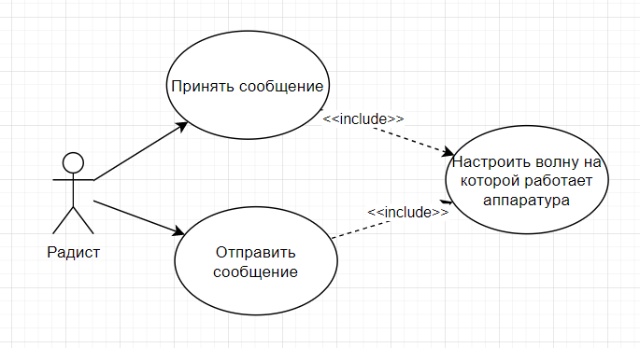

Рисунок 1 – Диаграмма вариантов использования для радиста

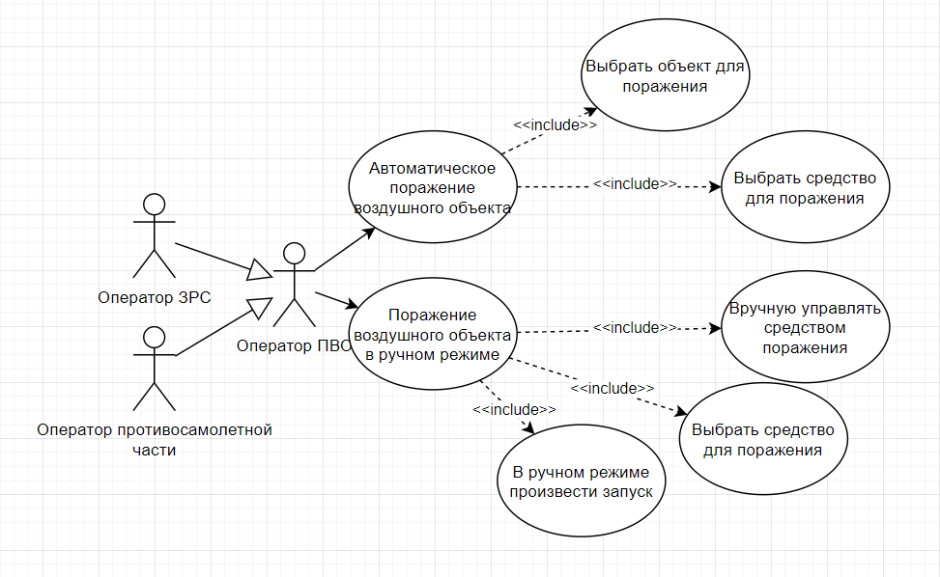

Рисунок 2 – Диаграмма вариантов использования для оператора ПВО

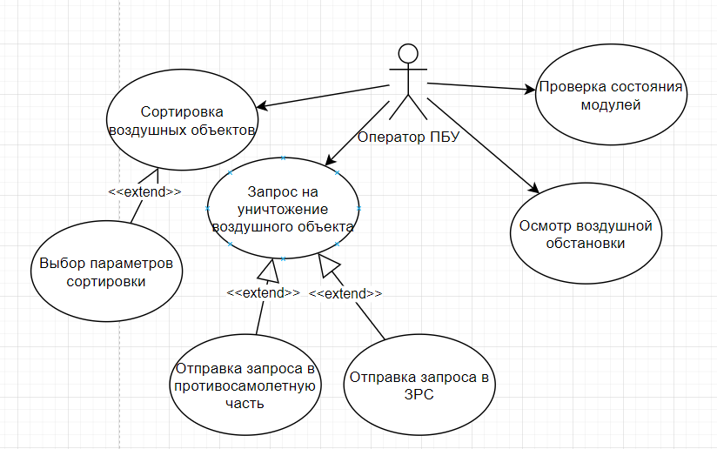

Рисунок 3 – Диаграмма вариантов использования для оператора ПБУ

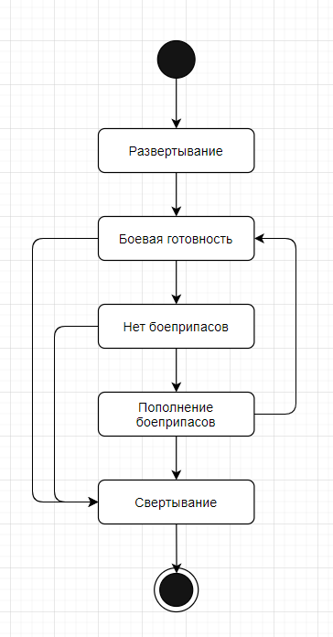

Рисунок 4 – Диаграмма состояний

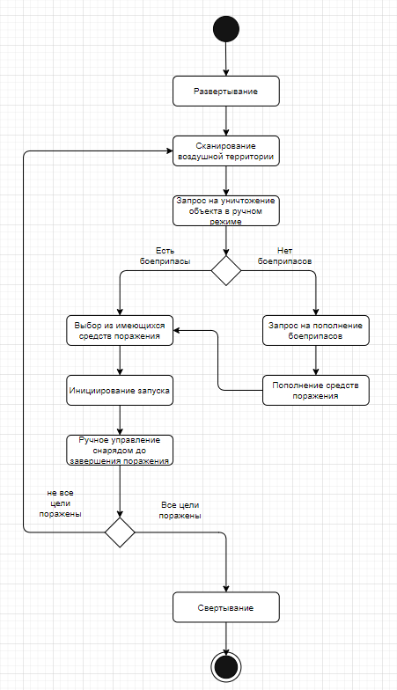

Рисунок 5 – Диаграмма действий

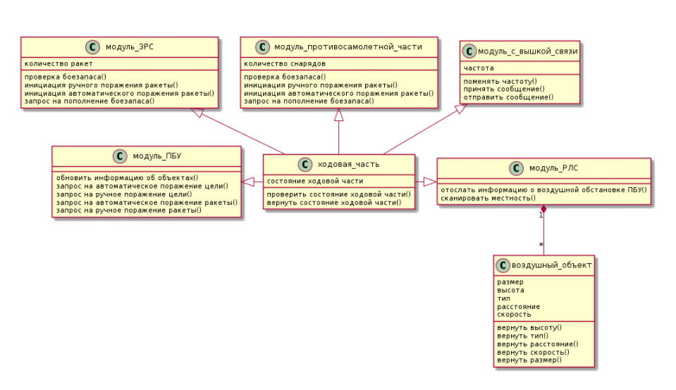

Рисунок 5 - Диаграмма классов

ПРИЛОЖЕНИЕ В

Экранные формы

1. **Горизонтальный прототип (вариант 1)**

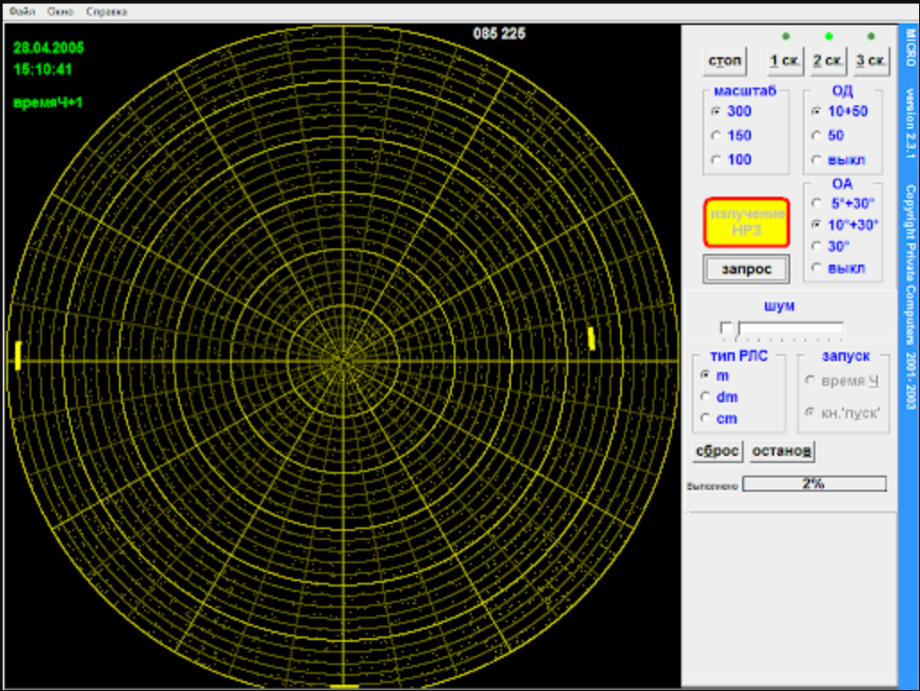

1. **Таблица достоинств и недостатков**

|  |  |
| --- | --- |
| **Достоинства** | **Недостатки** |
| Быстрый доступ ко все функциям, предоставляемым программой | Отображение объектов только относительно положения РЛС |
| Легкость чтения | Нет подробной информации о состоянии системы |
| Возможность гибкой настройки | Невозможно узнать подробную информацию о конкретном объекте |
| Явно видно какие объекты находятся в зоне поражения | Все объекты отображаются одинаково |
|  | Нет информации о рельефе обозреваемой местности |
|  | Нет информации о административных объектах |

**3. Горизонтальный прототип (2 вариант)**

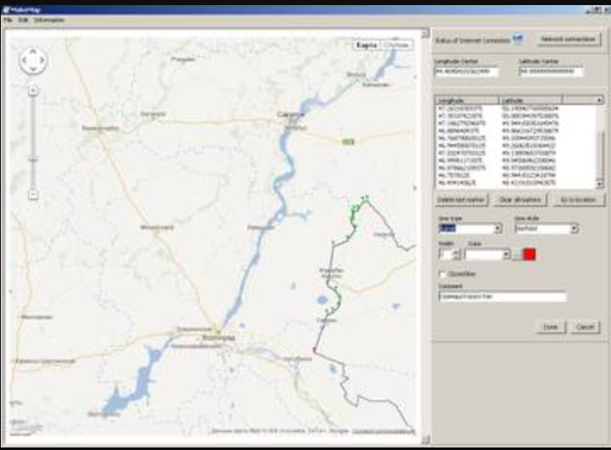

**4. Таблица достоинств и недостатков**

|  |  |
| --- | --- |
| **Достоинства** | **Недостатки** |
| Объекты отображаются различными значками в зависимости от типа и размера | Нет отображения радиуса поражения ЗРС |
| Есть информация о рельефе местности | Невозможно узнать подробную информацию об объекте |
| Есть информация об административных объектах |  |
| Есть информация о состоянии системы |  |
| Есть быстрый доступ к функции поражения объекта |  |
| Есть полный список объектов, которые засечены РЛС |  |
| Четкое изображение расположения объекта относительно местности |  |
| Возможность гибкой настройки |  |

**5. Описание комбинированного сценария**

Учитывая достоинства и недостатки описанных выше сценариев, которые имеют большое число общих достоинств, можно составить комбинированный сценарий, сочетающий в себе достоинства и исключающий недостатки предложенных ранее сценариев.

В результирующий прототип следует включить как отображение карты местности, так и радиус поражения ЗРС. Необходимо добавить возможность получения информации о конкретном объекте.

Ниже приведен результирующий прототип главной формы приложения.

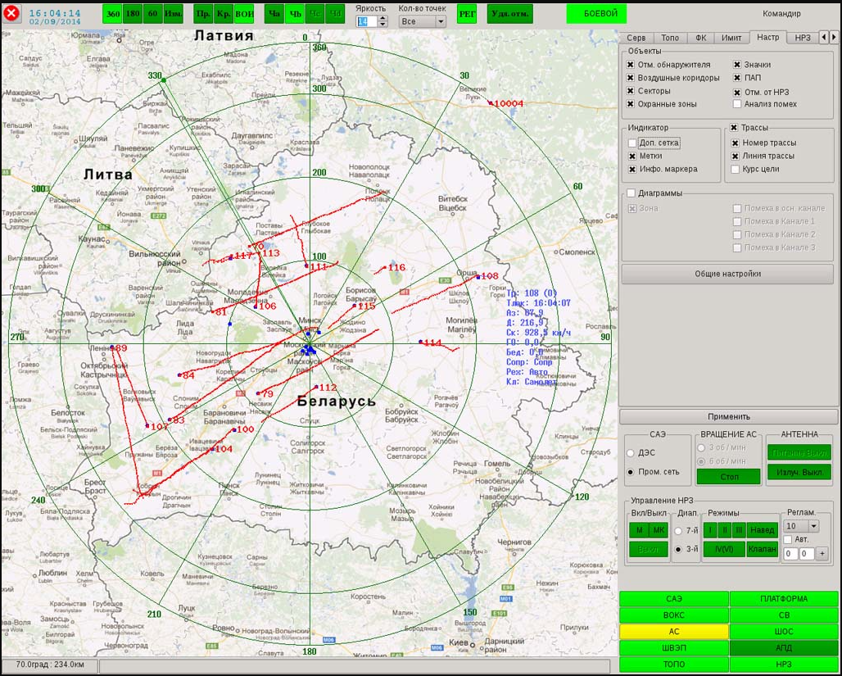

**6. Вертикальный прототип**

Реализация системы будет производится высокоуровневом языке С#, поддерживающем многие возможности низкого уровня, с применением объектно-ориентированной парадигмы программирования. Предполагается использование Visual Studio 2017 в качестве среды разработки, имеющей мощный инструментарий (набор компонентов), предоставляющий широкий спектр возможностей для разработки.

Разработка интерфейса системы будет осуществляться с помощью технологии Win API.